Краткие итоги
11 марта 2021 г.

Поголовье скота в хозяйствах населения
сельской местности на 1 января 2021 года

По состоянию на 1 января 2021 года в личных подсобных хозяйствах населения сельской местности находилось 1800 голов крупного рогатого скота, на 1 голову (0,1 %) больше, чем на 1 января 2020 года. Из общего количества крупного рогатого скота поголовье коров составило 527 голов, на 7 голов (1,3%) больше. Общее количество овец и коз насчитывает 1180 голов, на 367 голов (23,7%) меньше, чем год назад, в том числе овец 725 голов, коз 455 голов. Оценочное поголовье птицы составило 34999 голов, на 14,9% меньше. Также в хозяйствах населения сельской местности имеются лошади – 59 голов, кролики – 2454 головы, нутрии – 23 головы и 1688 пчелосемей.

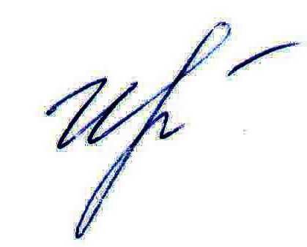
Руководитель подразделения
Белгородстата в г. Грайворон С.В.Ильина

